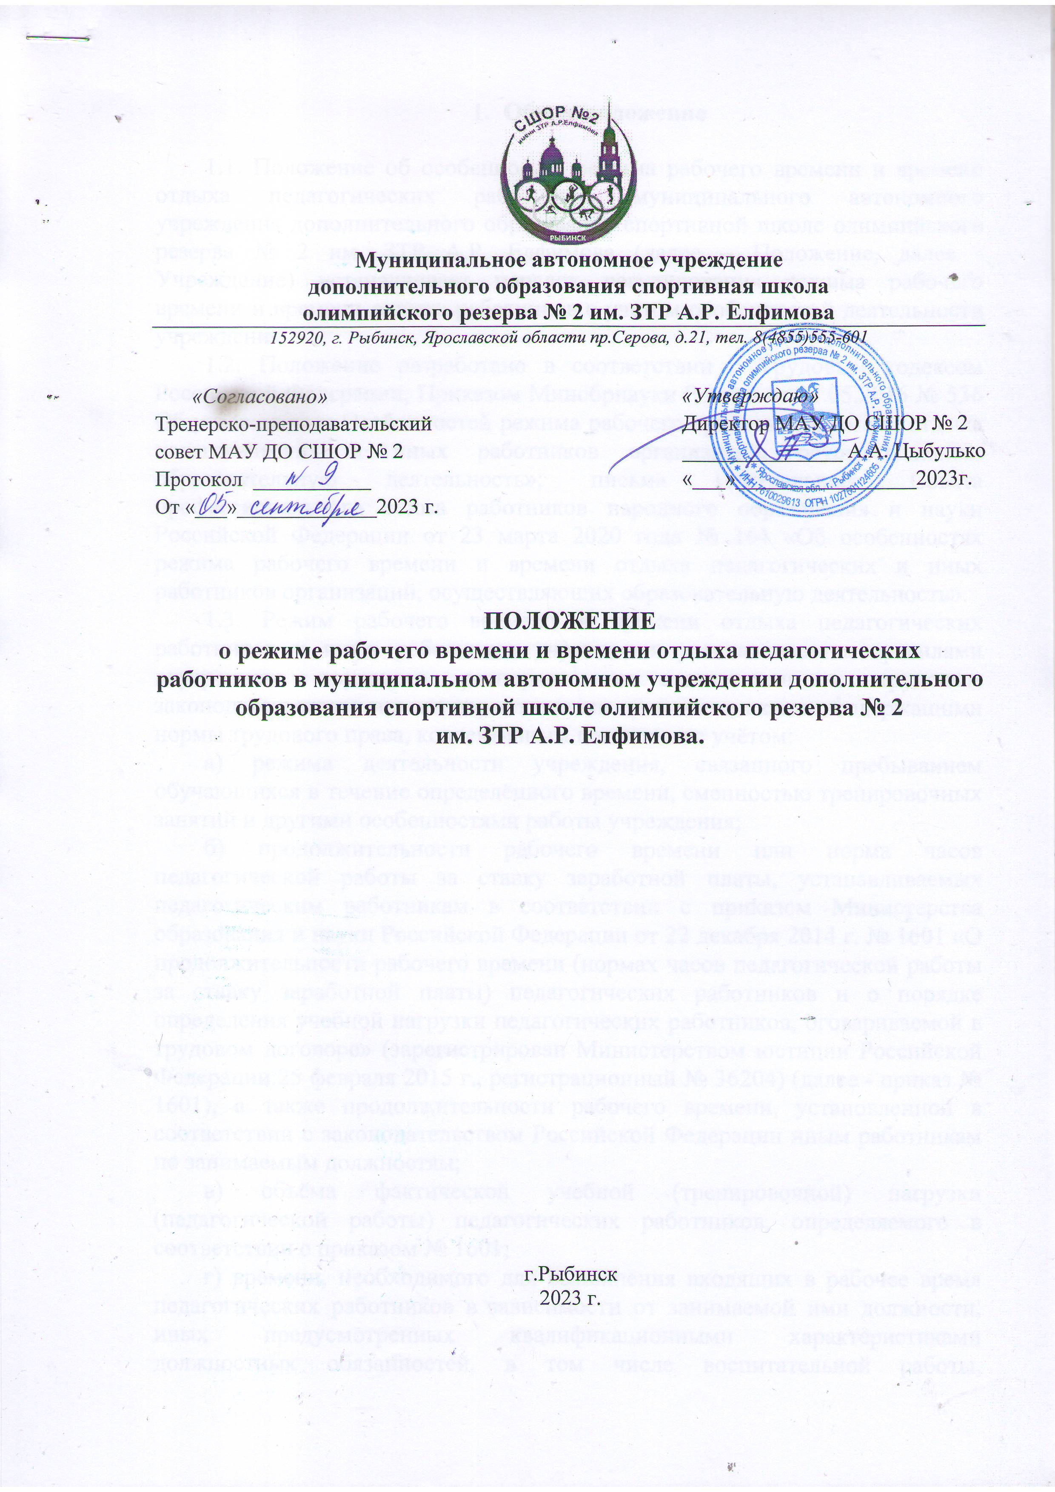
- Общее положение

1.1. Положение об особенностях режима рабочего времени и времени отдыха педагогических работников муниципального автономного учреждения дополнительного образования спортивной школе олимпийского резерва № 2 им. ЗТР А.Р. Елфимова (далее – Положение, далее - Учреждение) устанавливает порядок регулирования режима рабочего времени и времени отдыха работников с учетом особенностей деятельности учреждения.
1.2. Положение разработано в соответствии с Трудовым кодексом
Российской Федерации; Приказом Минобрнауки России от 11.05.2016 № 536
Об утверждении Особенностей режима рабочего времени и времени отдыха
педагогических и иных работников организаций, осуществляющих
образовательную деятельность»; письма Центрального Совета
профессионального союза работников народного образования и науки
Российской Федерации от 23 марта 2020 года № 164 «Об особенностях режима рабочего времени и времени отдыха педагогических и иных работников организаций, осуществляющих образовательную деятельность».
1.3. Режим рабочего времени и времени отдыха педагогических
работников и иных работников учреждения устанавливается правилами
внутреннего трудового распорядка в соответствии с трудовым
законодательством, иными нормативными правовыми актами, содержащими
нормы трудового права, коллективным договором с учётом:
а) режима деятельности учреждения, связанного пребыванием
обучающихся в течение определённого времени, сменностью тренировочных
занятий и другими особенностями работы учреждения;
б) продолжительности рабочего времени или норма часов педагогической работы за ставку заработной платы, устанавливаемых педагогическим работникам в соответствии с приказом Министерства образования и науки Российской Федерации от 22 декабря 2014 г. № 1601 «О продолжительности рабочего времени (нормах часов педагогической работы за ставку заработной платы) педагогических работников и о порядке определения учебной нагрузки педагогических работников, оговариваемой в трудовом договоре» (зарегистрирован Министерством юстиции Российской Федерации 25 февраля 2015 г., регистрационный № 36204) (далее - приказ № 1601), а также продолжительности рабочего времени, установленной в соответствии с законодательством Российской Федерации иным работникам по занимаемым должностям;
в) объёма фактической учебной (тренировочной) нагрузки
(педагогической работы) педагогических работников, определяемого в
соответствии с приказом № 1601;
г) времени, необходимого для выполнения входящих в рабочее время
педагогических работников в зависимости от занимаемой ими должности, иных предусмотренных квалификационными характеристиками должностных обязанностей, в том числе воспитательной работы, индивидуальной работы с обучающимися, научной, творческой и исследовательской работы, а также другой педагогической работы, предусмотренной трудовыми (должностными) обязанностями и (или) индивидуальным планом, - методической, подготовительной, организационной, диагностической, работы по ведению мониторинга, работы, предусмотренной планами воспитательных, физкультурно-оздоровительных, спортивных, творческих и иных мероприятий,
проводимых с обучающимися;
д) времени, необходимого для выполнения педагогическими работниками и иными работниками дополнительной работы за дополнительную оплату по соглашению сторон трудового договора, разрабатываемыми в соответствии с Трудовым кодексом Российской Федерации, федеральными законами и иными нормативными правовыми актами, настоящим Положением.

- Режим рабочего времени педагогических работников

2.1. Выполнение педагогической работы, тренерами-преподавателями (далее - педагогические работники, ведущие преподавательскую работу) характеризуется наличием установленных норм времени только для выполнения педагогической работы, связанной с преподавательской работой. Выполнение другой части педагогической работы педагогическими работниками, ведущими преподавательскую работу, осуществляется в течение рабочего времени, которое не конкретизировано по количеству часов.
2.2. Нормируемая часть рабочего времени работников, ведущих преподавательскую работу, определяется в астрономических часах. Конкретная продолжительность учебно-тренировочных занятий, а также перерывов (перемен) между ними предусматривается уставом учреждения с учетом соответствующих санитарно-эпидемиологических правил и нормативов (СанПиН), утвержденных в установленном порядке.
Выполнение преподавательской работы регулируется расписанием учебных занятий.
2.3. Другая часть педагогической работы работников, ведущих преподавательскую работу, требующая затрат рабочего времени, которое не конкретизировано по количеству часов, вытекает из их должностных обязанностей, предусмотренных уставом учреждения, правилами внутреннего трудового распорядка учреждения, тарифно-квалификационными (квалификационными) характеристиками, и регулируется графиками и планами работы, в т.ч. личными планами педагогического работника, и включает:
- выполнение обязанностей, связанных с участием в работе педагогических, методических советов, с работой по проведению родительских собраний, консультаций, спортивных, оздоровительных, воспитательных и других мероприятий, предусмотренных образовательной программой;
- организацию и проведение методической, диагностической и консультативной помощи родителям (законным представителям);
- время, затрачиваемое непосредственно на подготовку к работе по обучению и воспитанию учащихся, изучению их индивидуальных способностей, интересов и склонностей;
-выполнением дополнительно возложенных на педагогических работников обязанностей, непосредственно связанных с образовательным процессом;
Продолжительность рабочего времени для педагогических работников – 36 часов в неделю.
2.4. Дни недели (периоды времени, в течение которых учреждение осуществляет свою деятельность), свободные для педагогических работников, ведущих преподавательскую работу, от проведения учебных занятий по расписанию, от выполнения иных обязанностей, регулируемых графиками и планами работы, педагогический работник может использовать для повышения квалификации, самообразования, подготовки к занятиям и т.п.

- Время отдыха тренеров-преподавателей.

3.1. Время отдыха педагогическим работникам образовательных учреждений физической культуры и спорта предоставляется с учетом режима деятельности учреждения. Выходные дни педагогам устанавливаются правилами внутреннего трудового распорядка учреждения, графиками работы, коллективным договором.
3.2. Ежегодный отпуск, тренерам-преподавателям в силу ст. 334 ТК РФ предоставляется на 42 календарных дня. По общему правилу право на использование этого отпуска тренеры-преподаватели приобретают по истечению шести месяцев непрерывной работы в одной организации (ст. 122 ТК РФ). Для отдельных категорий работников, перечисленных в ч. 3 ст. 122 ТК РФ, отпуск по их заявлению предоставляется и до истечения шести месяцев непрерывной работы. По соглашению между работником и работодателем ежегодный оплачиваемый отпуск может быть разделен на части. При этом хотя бы одна из частей отпуска должна быть не менее 14 календарных дней (ст. 125 ТК РФ).
3.3. Особенностью предоставления отпусков педагогическим работникам является право на длительный отпуск. Согласно ст. 335 ТК РФ педагогические работники организации, осуществляющей образовательную деятельность, не реже чем через каждые 10 лет непрерывной педагогической работы имеют право на длительный отпуск сроком до одного года. Порядок и условия его предоставления определяются Приказом Минобразования РФ от 07.12.2000 N 3570. В соответствии с Приказом N 3570 в стаж непрерывной преподавательской работы, дающий право на длительный отпуск, засчитывается время работы в государственных, муниципальных образовательных учреждениях и негосударственных образовательных учреждениях, имеющих государственную аккредитацию, в должности тренера-преподавателя. Продолжительность стажа непрерывной преподавательской работы устанавливается в соответствии с записями в трудовой книжке или на основании других надлежащим образом оформленных документов. В стаж непрерывной преподавательской работы, дающий право на длительный отпуск, засчитывается:
— фактически проработанное время;
— время, когда тренер-преподаватель фактически не работал, но за ним сохранялись место работы (должность) и заработная плата полностью или частично (в том числе время оплаченного вынужденного прогула при неправильном увольнении или переводе на другую работу и последующем восстановлении на работе), а также когда он получал пособие по государственному социальному страхованию, за исключением времени, когда работник находился в частично оплачиваемом отпуске и получал пособие по уходу за ребенком до достижения им возраста полутора лет;
— время прохождения производственной практики на оплачиваемых преподавательских должностях в период обучения в образовательных учреждениях среднего и высшего профессионального образования.
Длительный отпуск предоставляется педагогическому работнику на основании его заявления в любое время при условии, что это не отразится на деятельности образовательного учреждения отрицательно. За работником, находящимся в длительном отпуске, в установленном порядке сохраняется место работы (должность), а также педагогическая нагрузка при условии, что за это время не уменьшилось количество часов по учебным планам и программам или количество учебных групп . Во время длительного отпуска не допускается перевод тренера-преподавателя на другую работу, увольнение его по инициативе работодателя, за исключением полной ликвидации образовательного учреждения. Если работник заболел в период отпуска, отпуск подлежит продлению на число дней нетрудоспособности или по согласованию с работодателем переносится на другой срок (что невозможно, если работник ухаживал за заболевшим членом семьи).

4. Режим рабочего времени работников в каникулярный период.

4.1. Периоды каникулярного времени, установленные для обучающихся учреждения и не совпадающие для педагогических работников и иных работников с установленными им соответственно ежегодными основными удлинёнными и ежегодными дополнительными оплачиваемыми отпусками, ежегодными основными и ежегодными дополнительными оплачиваемыми отпусками (далее соответственно - каникулярное время и отпуск), являются для них рабочим временем с оплатой труда в соответствии с законодательством Российской Федерации.
4.2. В каникулярное время, не совпадающее с отпуском педагогических работников, уточняется режим их рабочего времени. Педагогические работники в каникулярное время выполняют педагогическую (в том числе методическую и организационную) работу, связанную с реализацией образовательной программы, в пределах нормируемой части их педагогической работы (установленного объёма учебной (тренировочной) нагрузки (педагогической работы), определённой им до начала каникулярного времени, а также времени, необходимого для выполнения работ, предусмотренных пунктом 2.3 настоящего Положения (при условии, что выполнение таких работ планируется в каникулярное время).
Каникулярное время, не совпадающее с отпуском педагогических работников, используется также для их дополнительного профессионального образования в установленном трудовым законодательством порядке.
4.3. Режим рабочего времени педагогических работников, принятых на работу в период летнего каникулярного времени обучающихся, определяется в пределах продолжительности рабочего времени или нормы часов педагогической работы в неделю, установленной за ставку заработной платы.
4.4. Режим рабочего времени руководителей образовательных организаций, должности которых поименованы в разделе II номенклатуры должностей, в каникулярное время, не совпадающее с их отпуском, определяется в пределах продолжительности рабочего времени, установленной по занимаемой должности.
Работники из числа учебно-вспомогательного и обслуживающего персонала учреждения в период, не совпадающий с их отпуском, привлекаются для выполнения организационных и хозяйственных работ, не требующих специальных знаний и квалификации, в соответствии с законодательством Российской Федерации.
4.5. Режим рабочего времени всех работников в каникулярное время регулируется локальными нормативными актами учреждения и графиками работ с указанием их характера и особенностей.

5. Режим рабочего времени педагогических работников
в период отмены (приостановки) для обучающихся занятий (деятельности учреждения по реализации образовательной
программы, по санитарно-эпидемиологическим,
климатическим и другим основаниям.

5.1. Периоды отмены (приостановки) занятий (деятельности учреждения
по реализации образовательной программы) для обучающихся в отдельных
группах, либо в целом по организации по санитарно-эпидемиологическим,
климатическим и другим основаниям являются рабочим временем
педагогических работников и иных работников.
5.2. В периоды, указанные в пункте 5.1 настоящего Положения,
педагогические работники и иные работники привлекаются к выполнению
работ в порядке и на условиях, предусмотренных для режима рабочего времени работников организации в каникулярное время:
− изучение законодательных актов и нормативных документов по
вопросам образования и воспитания;
− работа по тематическому планированию;
− овладение конкретными педагогическими технологиями, адаптацией
их к своим условиям;
− изучение передового педагогического опыта;
− знакомство с новинками научно-педагогической литературы;
− разработка методических материалов;
− участие в работе педагогического и тренерского советов.

